DD VIČ 2018/2019

- PROSTI ČAS
Prosti čas smo izkoristili za športne aktivnosti na zunanjem igrišču, veliko pa smo tudi kartali in pekli sladice in torte za slavljence. Ob večerih smo bili najraje v skupnem prostoru in se družili, kartali, igrali družabne igre in se pogovarjali.
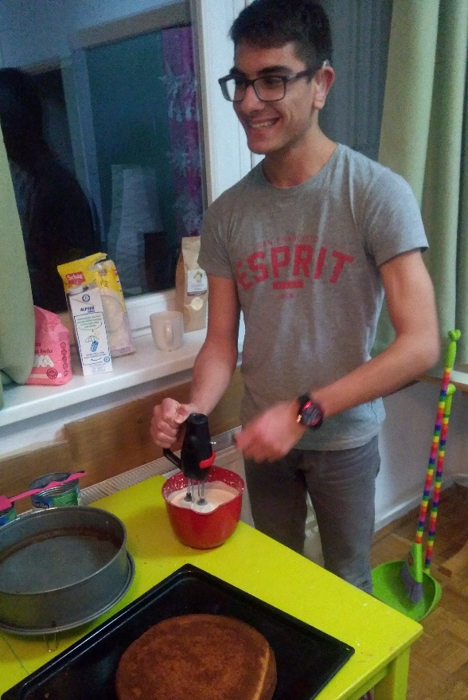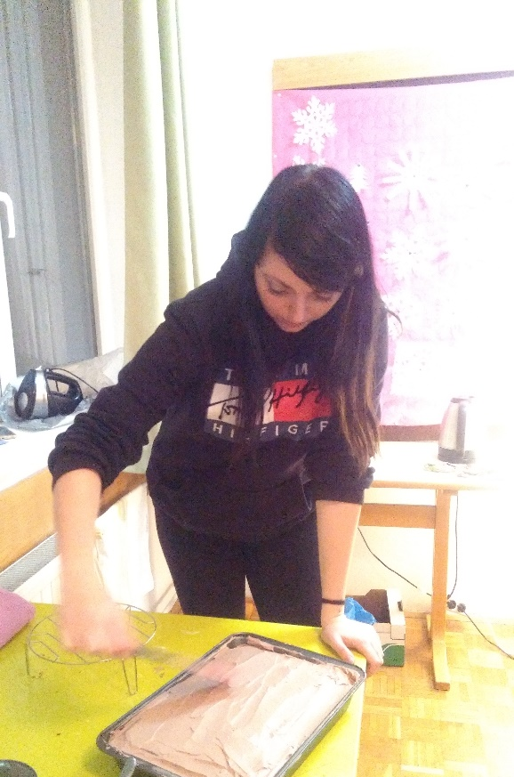
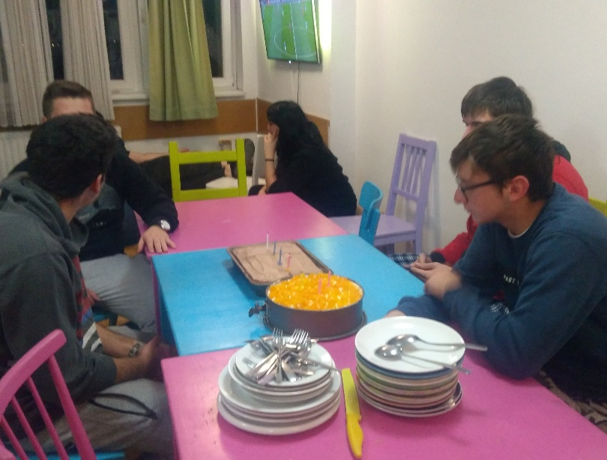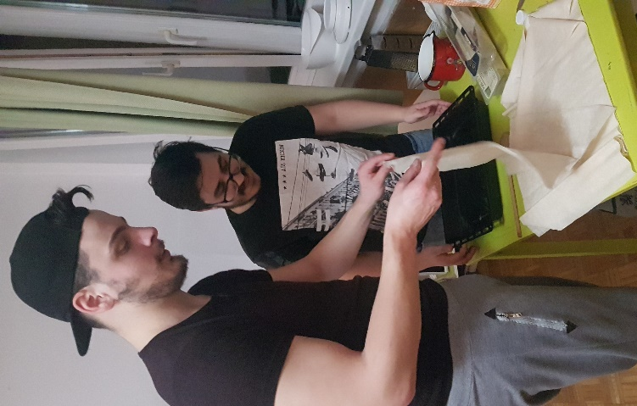
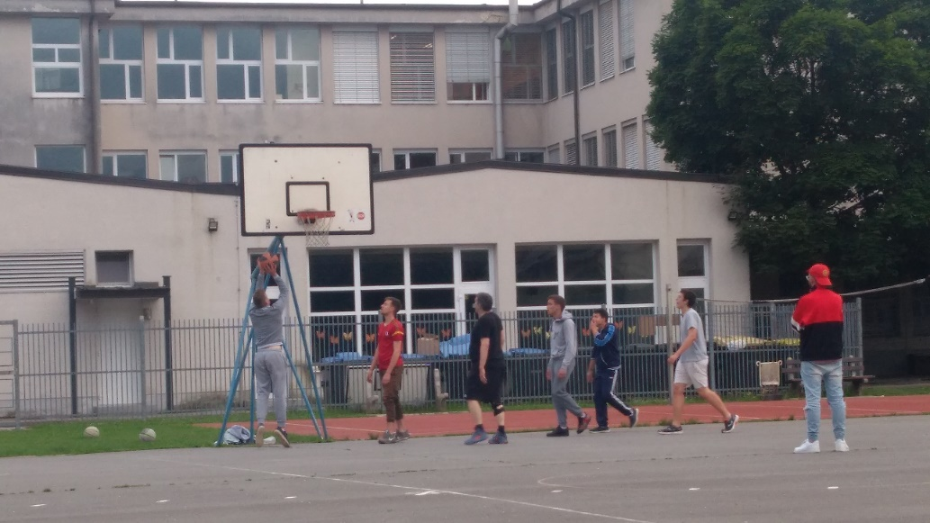
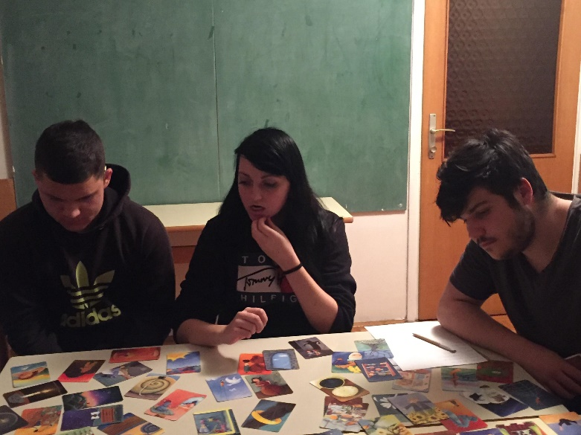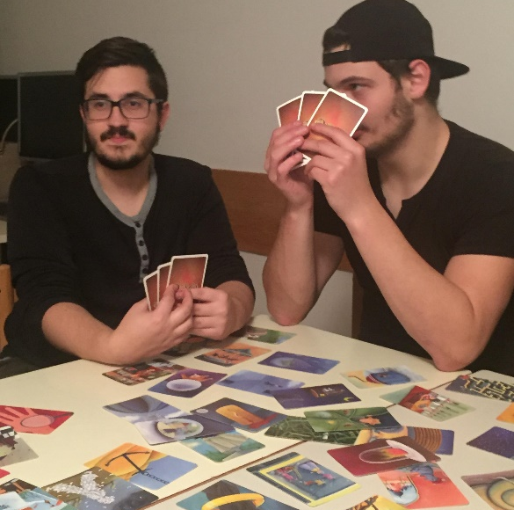

- PRIREDITVE V DD VIČ- novoletna večerja, koncerti
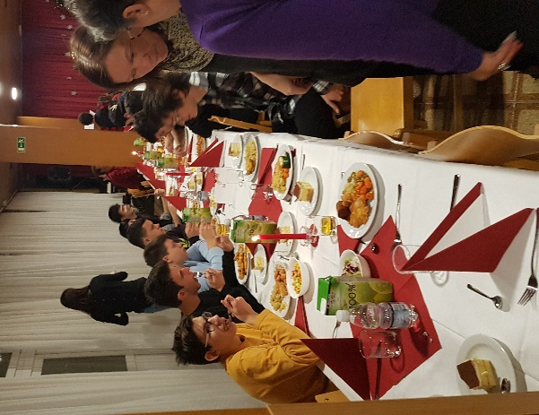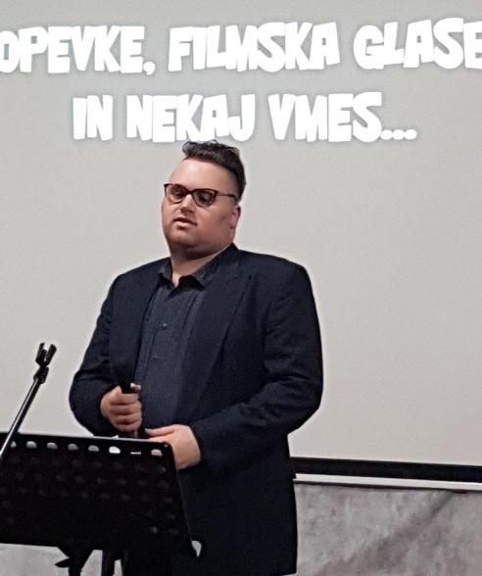

- OGLED FILMA NA ZGNL
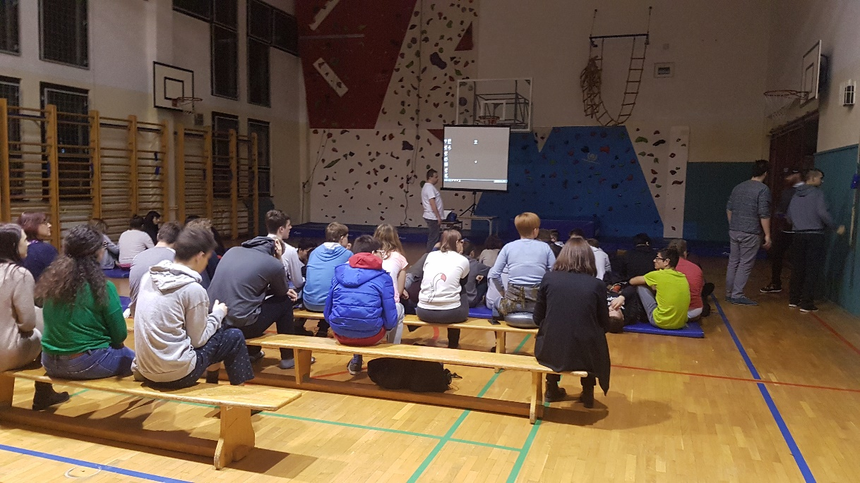

- DIJAŠKI PLESI
Udeležili smo se domskih plesov na Zavodu za gluhe in naglušne ter v dijaškem domu Tabor.

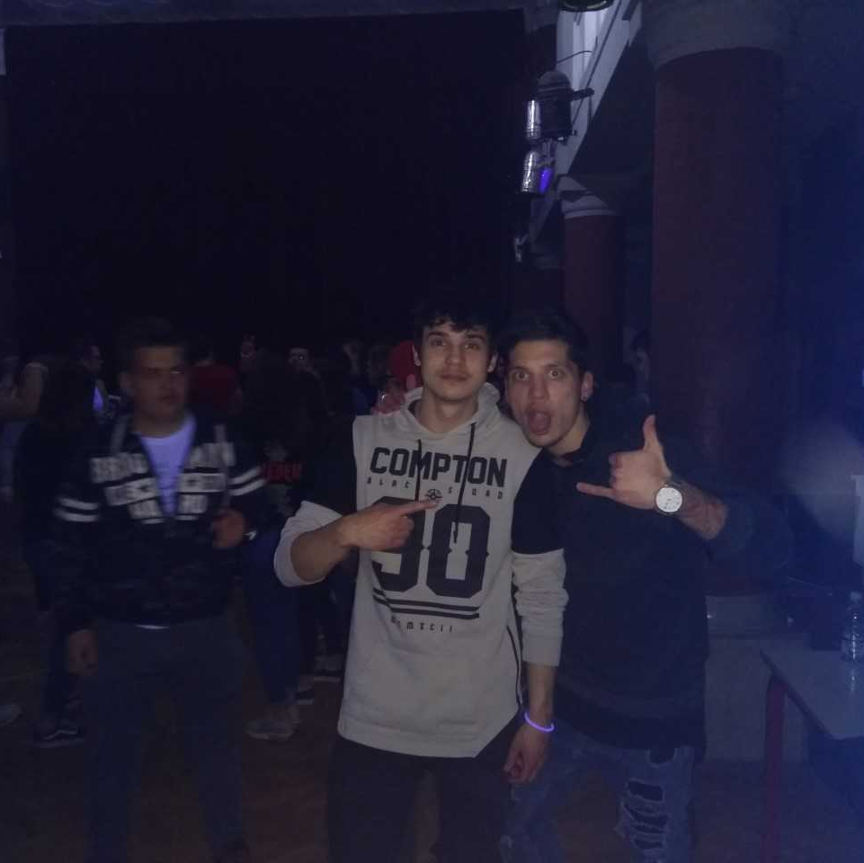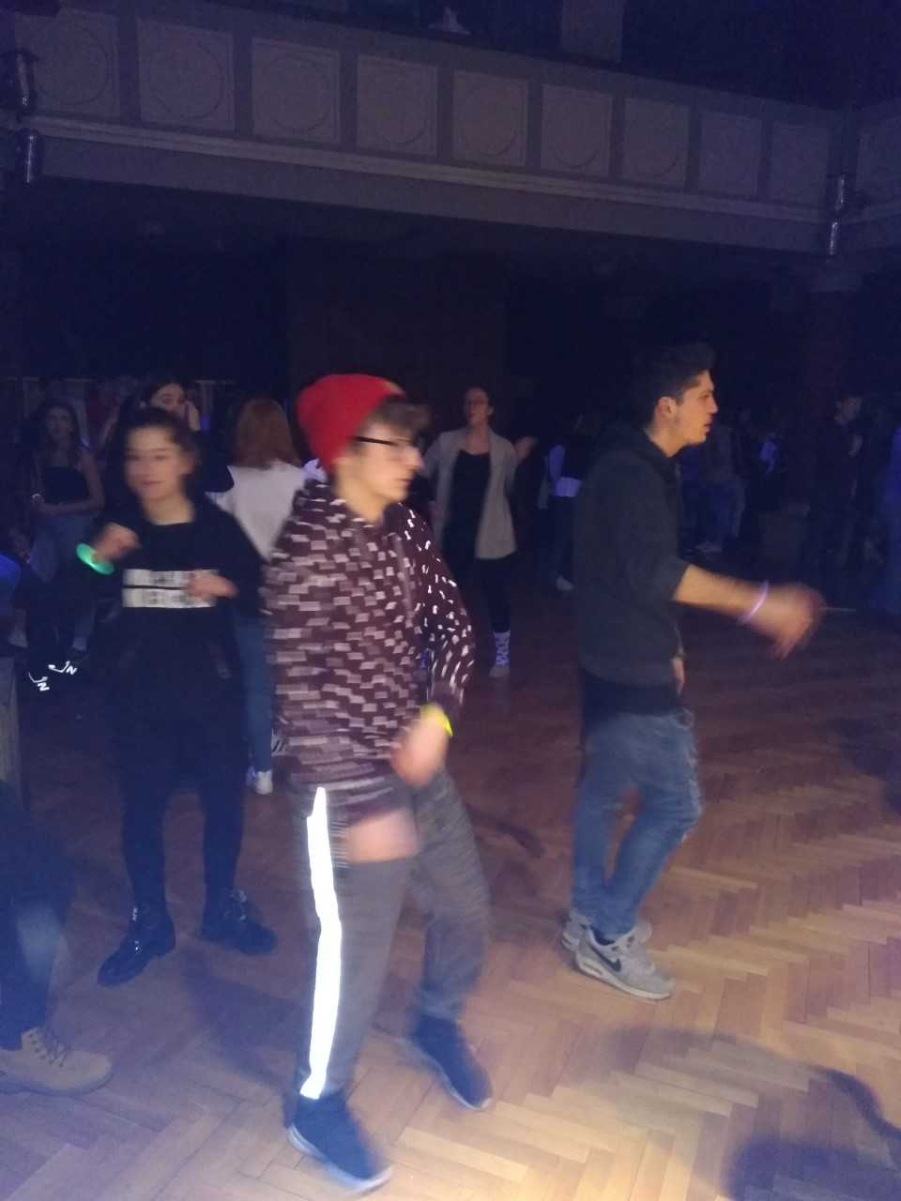
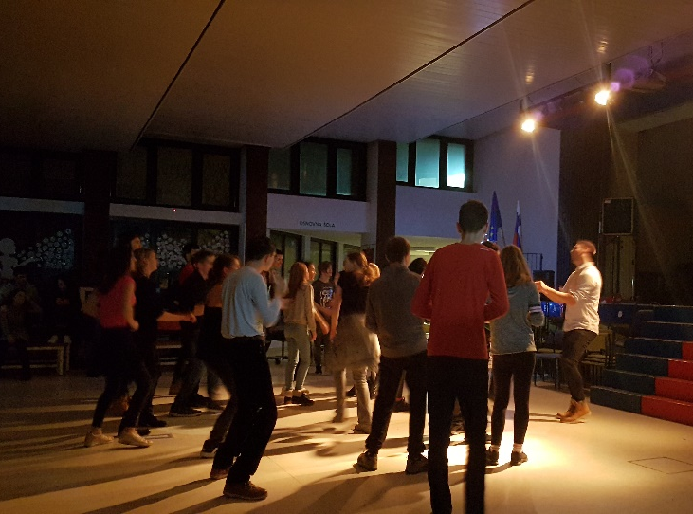

- PLES V MASKAH NA ZGNL
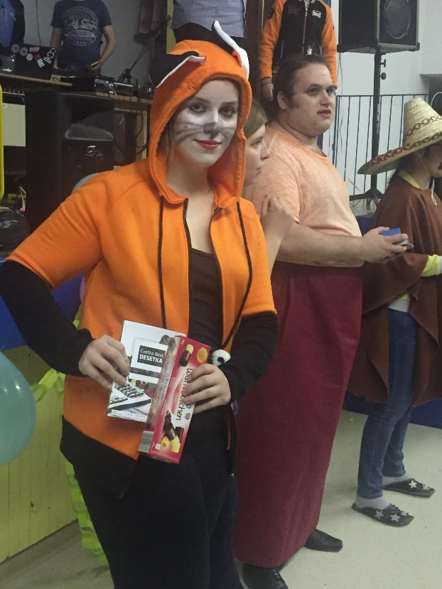

- ZAGREB – Festival enakih možnosti
Nekateri dijaki so odšli v Zagreb na Festival enakih možnosti in tam tudi nastopili.
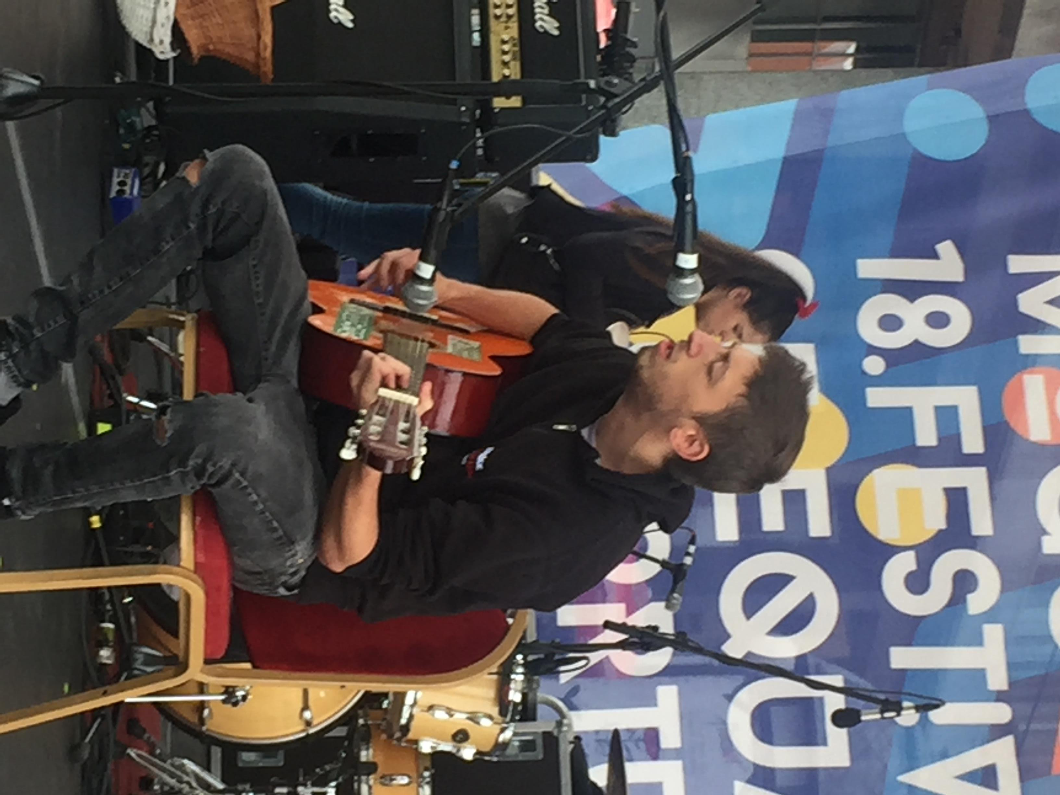

- TRENING TEKMA Z NK OLIMPIJO
Naši dijaki so bili povabljeni na trening tekmo z NK Olimpijo, kjer so pokazali svoje talente.
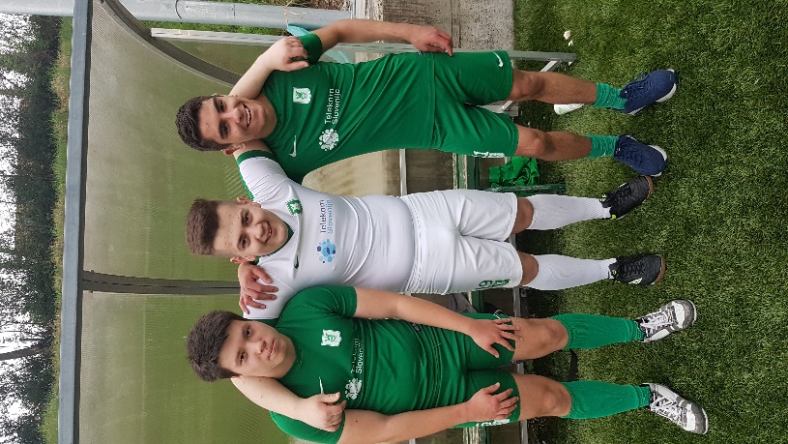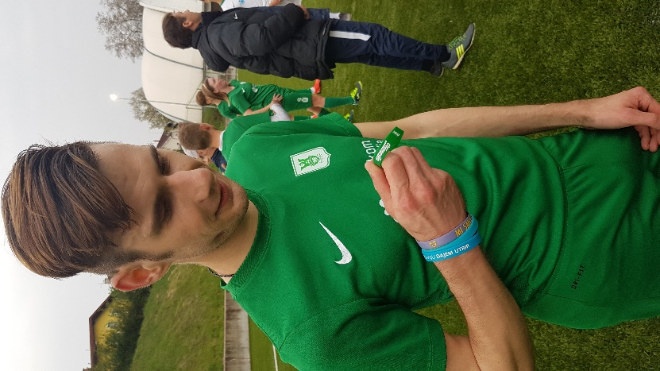
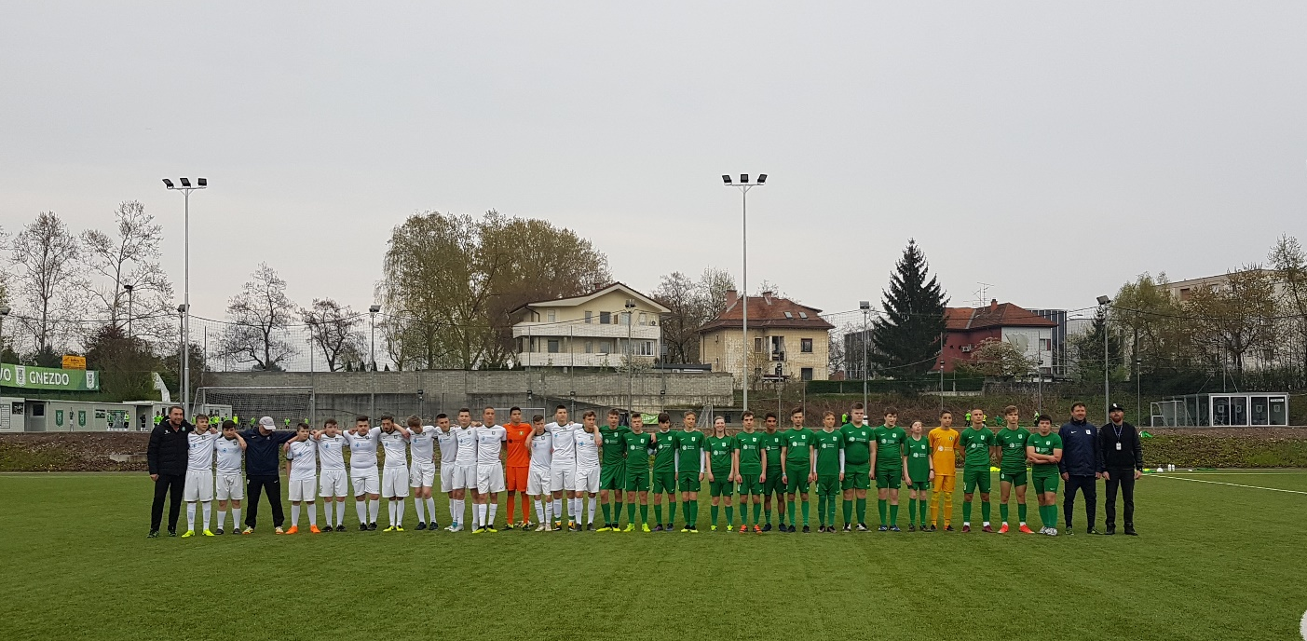

- PREDSTAVITEV TAJSKE
Ker se je večina naših dijakov udeležila izmenjave na Tajskem in ker so tam pridobili zelo veliko izkušenj in lepih spominov, so jih želeli deliti tudi z ostalimi. Tako so pripravili predstavitev o izmenjavi za učitelje, strokovne delavce in starše.
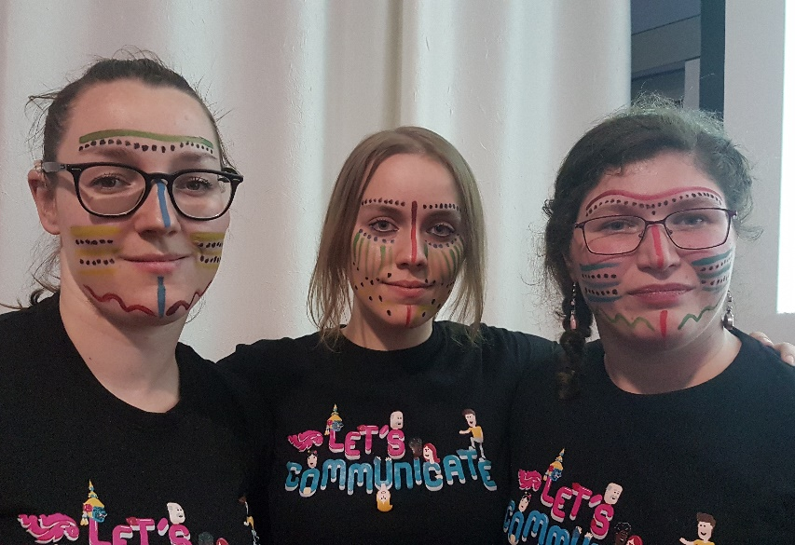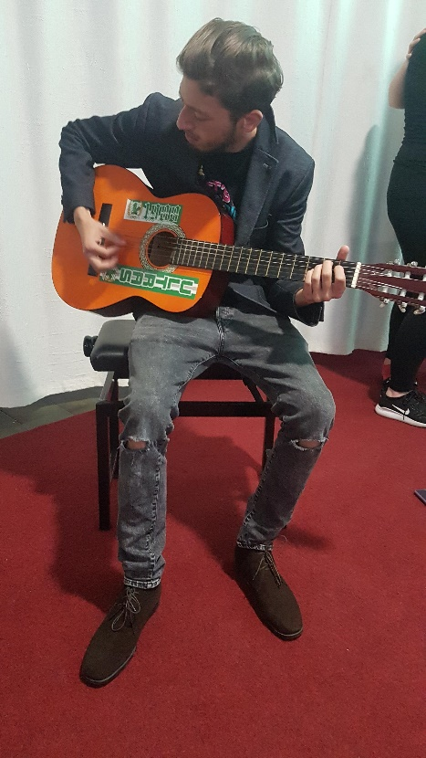

- PIKNIKI
V začetku šolskega leta smo imeli piknik ter ga nato ponovili še ob koncu šolskega leta. Dijaki so sami pripravili prostor in spekli hrano, igrali smo športne igre in se neizmerno zabavali. Vzgojiteljice smo dijakom podelili priznanja.

